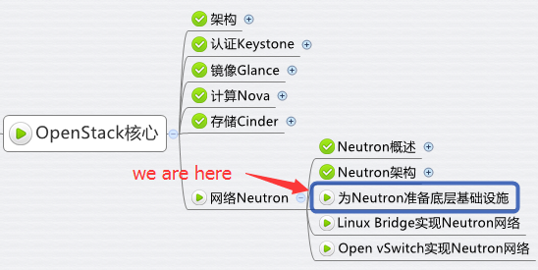

前面讨论了 Neutron 的架构和基础知识，接下来就要通过实验深入学习和实践了。

第一步就是准备实验用的物理环境，考虑如下几个问题：

需要几个节点？

如何分配节点的角色？

节点上部署哪些服务？

配几个网卡？

物理网络如何连接？

**1 控制节点 + 1 计算节点 的部署方案**

我们的目的是通过实验学习 Neutron 的各种特性。 为了达到这个目的，实验环境应尽量贴近典型的部署方案；但同时，由于是个人学习使用，受物理条件的限制需要尽量利用有限的资源，所以我们采用下面的部署方案：

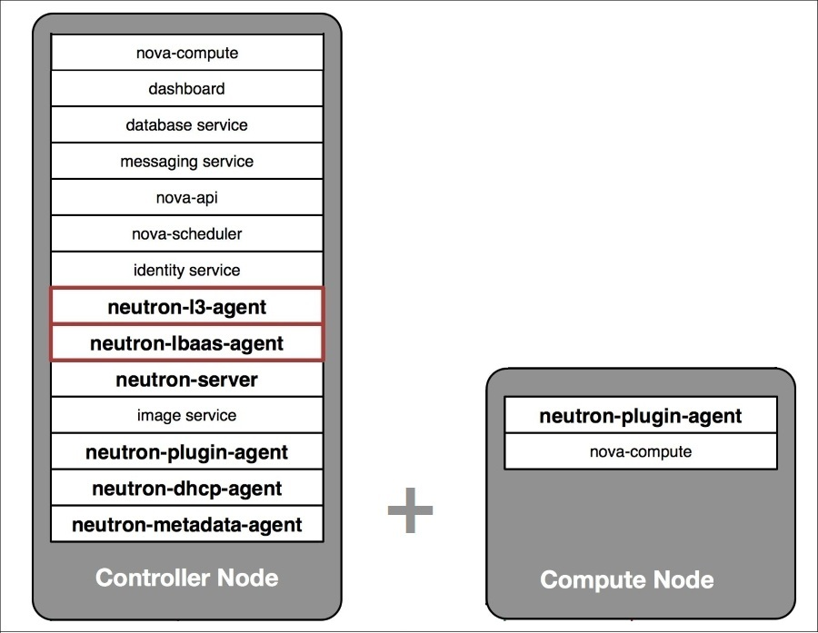

Q：需要几个节点？ A：2 节点 = 1 控制节点 + 1 计算节点

Q：如何分配节点的角色？ A：控制节点合并了网络节点的功能，同时也是一个计算节点

Q：节点上部署哪些服务？ A：如上图

**配置多个网卡区分不同类型的网络数据**

OpenStack 至少包含下面几类网络流量

Management

API

VM

External

**Management 网络**用于节点之间 message queue 内部通信以及访问 database 服务，所有的节点都需要连接到 management 网络。

**API 网络**OpenStack 各组件通过该网络向用户暴露 API 服务。Keystone, Nova, Neutron, Glance, Cinder, Horizon 的 endpoints 均配置在 API 网络上。

通常，管理员也通过 API 网络 SSH 管理各个节点。

**VM 网络**VM 网络也叫 tenant 网络，用于 instance 之间通信。

VM 网络可以选择的类型包括 local, flat, vlan, vxlan 和 gre。

VM 网络由 Neutron 配置和管理。

**External 网络**External 网络指的是 VM 网络之外的网络，该网络不由 Neutron 管理。

Neutron 可以将 router attach 到 External 网络，为 instance 提供访问外部网络的能力。

External 网络可能是企业的 intranet，也可能是 internet。

这几类网络只是逻辑上的划分，物理实现上有非常大的自由度。

我们可以为每种网络分配单独的网卡；

也可以多种网络共同使用一个网卡；

为提高带宽和硬件冗余，可以使用 bonding 技术将多个物理网卡绑定成一个逻辑的网卡

我们的实验环境采用下面的网卡分配方式：

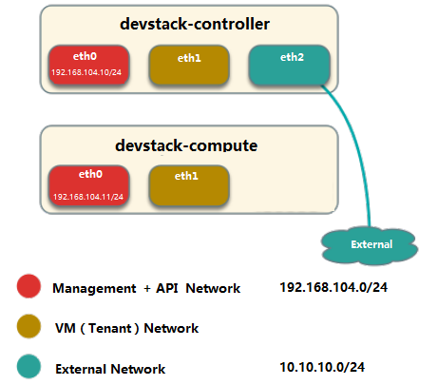

控制节点 3 网卡（eth0, eth1, eth2），计算节点 2 网卡（eth0, eth1）

合并 Management 和 API 网络，使用 eth0，IP 段为 192.168.104.0/24

VM 网络使用 eht1

控制节点的 eth2 与 External 网络连接，IP 段为 10.10.10.0/24

**网络拓扑**

实验环境的网络拓扑如下图所示

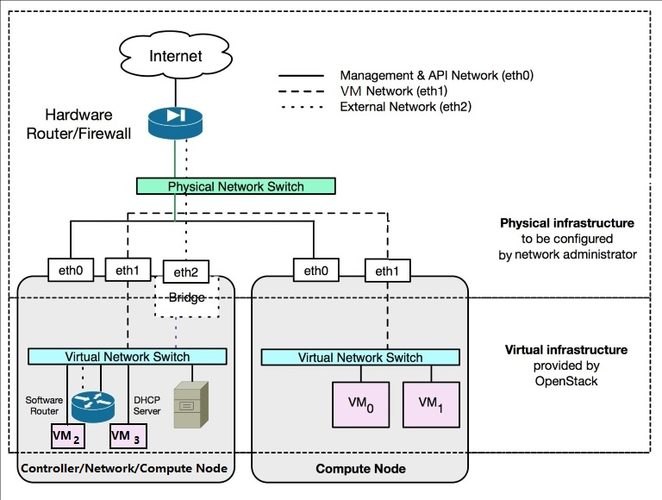

分割线上方的网络由网络管理员（就是我们啦）配置。

主要涉及 Management, API 和 external 网络。

配置的内容包括节点上的物理网卡，物理交换机和外部路由器，防火墙以及物理连线等

分割线下方主要是 VM 网络，由 Neutron 管理。

我们只需要通过 Web GUI 或者 CLI 操作，Neutron 会负责实现。  
  
下一节我们将安装和配置控制节点和计算节点。